Marco Morucci

Il Pittore di Castelgiorgio

e la produzione attica a figure rosse nel primo V secolo a.C.

1.Premessa metodologica e definizione del Pittore di Castelgiorgio
La denominazione convenzionale di Pittore di Castelgiorgio rientra nel sistema attributivo elaborato dalla moderna storiografia archeologica, in particolare nell’ambito degli studi di J. D. Beazley, fondato sull’analisi stilistica comparata dei vasi attici a figure rosse. Non si tratta pertanto di un artista noto dalle fonti antiche o da firme vascolari, bensì di una personalità ricostruita su base formale, identificata a partire da un gruppo coerente di kylikes accomunate da caratteristiche iconografiche, stilistiche e tecniche omogenee.
Il nome deriva da una coppa a figure rosse proveniente da Castelgiorgio, nell’agro volsieniese, oggi conservata presso il Museo Archeologico Nazionale di Firenze. Il rinvenimento in area etrusca non implica necessariamente una produzione locale, bensì testimonia la vasta circolazione della ceramica attica nel Mediterraneo centrale e il ruolo determinante del mercato etrusco nella diffusione dei vasi figurati ateniesi nel V secolo a.C.

2. Inquadramento cronologico e contesto storico-artistico
L’attività del Pittore di Castelgiorgio si colloca tra il secondo e il terzo decennio del V secolo a.C., nel pieno sviluppo dello stile severo. Egli opera prevalentemente nel campo della produzione di kylikes, forme vascolari strettamente connesse al simposio e particolarmente adatte alla sperimentazione figurativa, sia per la decorazione interna sia per quella esterna.
Dal punto di vista stilistico, il Pittore di Castelgiorgio appartiene alla cerchia più ristretta del Pittore di Brygos, uno dei massimi esponenti della ceramografia attica del periodo. A differenza di altri artisti gravitanti attorno a Brygos – come il Pittore della Dokimasia, il Pittore di Briseide o il Pittore della Fonderia – che mostrano una progressiva tendenza alla semplificazione compositiva e alla chiarezza narrativa, il Pittore di Castelgiorgio si distingue per un accentuato gusto per la complessità e il dinamismo.

3. Caratteri stilistici e linguaggio figurativo
La cifra stilistica del Pittore di Castelgiorgio è riconoscibile in una serie di elementi ricorrenti:
- composizioni affollate, caratterizzate da una forte congestione figurativa;
- marcata agitazione gestuale e narrativa, spesso portata all’estremo;
- una evidente esuberanza decorativa, che si manifesta nell’uso insistito di:
  - bordi neri marcati,
  - puntinature sulle vesti,
  - fregi ornamentali di armi,
  - riccioli calamistrati,
  - panneggi fittamente increspati e mossi.
Tale ricchezza ornamentale, talvolta eccessiva, sembra funzionale anche a dissimulare una certa rigidità del segno, evidente soprattutto nel trattamento anatomico di alcune figure. In questo senso, il pittore rivela una particolare affinità con i modi di Makron, soprattutto per la resa sensuale e pulsante dei corpi e per l’intensità espressiva delle scene.

4. La kylix di Castelgiorgio: descrizione e analisi
Il principale punto di riferimento per la definizione del Pittore di Castelgiorgio è costituito dalla kylix proveniente da Castelgiorgio, ricomposta nel 1907 grazie all’intervento del restauratore Pietro Zei. Il vaso si distingue per l’eccezionale qualità tecnica, evidente nell’impasto purissimo dell’argilla e nella vernice nera di straordinaria lucentezza.

4.1 Decorazione interna
Il fondo interno della coppa è decorato con una scena di komos, ambientata in un contesto simposiale: un convitato disteso su una kline, un tibicine che allieta il banchetto, una trapeza con stoviglie e vivande e la presenza di un cane, elemento che accentua il carattere realistico e quotidiano della rappresentazione. La scena è incorniciata da una decorazione a meandri interrotti da crocette, motivo frequentemente riscontrabile nelle opere della cerchia di Brygos.

4.2 Decorazione esterna: il ratto di Elena
La decorazione esterna sviluppa una complessa scena mitologica, generalmente interpretata come il ratto di Elena da parte di Teseo e Piritoo. L’identificazione si fonda su una serie di indizi iconografici e narrativi: la presenza di un solo rapitore attivo, il ruolo subordinato di un complice più anziano, e soprattutto l’atteggiamento disperato della fanciulla rapita, che esclude l’interpretazione in chiave iliaca (Elena con Paride).
L’ambientazione architettonica, suggerita da colonne con architrave e triglifi, rimanda a un luogo sacro, in accordo con le fonti letterarie che collocano il ratto in un santuario di Artemide. La scena si articola in una serie di gruppi contrapposti, nei quali il pittore costruisce un efficace gioco di tensioni: impeto contro resistenza, giovinezza contro maturità, movimento contro immobilità.

5. Drammaticità, narrazione e confronto con Brygos
L’intera composizione è attraversata da un’intensa energia drammatica, ottenuta mediante la contrapposizione di atteggiamenti psicologici e gestuali. Questa capacità di cogliere l’“attimo fuggente” e di fondere i singoli gruppi in un’azione unitaria costituisce uno degli elementi che più avvicinano il Pittore di Castelgiorgio all’arte di Brygos.
Numerosi dettagli formali – il profilo delicato dei volti, il trattamento pittorico dei capelli, la decorazione degli himatia, l’uso ricorrente delle puntinature – trovano precisi confronti con opere attribuite con sicurezza a Brygos, come lo skyphos con il riscatto di Ettore conservato a Vienna. Tali affinità rendono plausibile l’ipotesi che la kylix di Castelgiorgio sia uscita dall’officina di Brygos, se non direttamente dalla sua mano.

6. Tradizione e innovazione nella ceramografia dello stile severo
L’opera del Pittore di Castelgiorgio si inserisce in un più ampio fenomeno tipico della ceramografia a figure rosse di stile severo: l’amplificazione di schemi iconografici arcaici. Scene mitiche originariamente ridotte a pochi personaggi vengono arricchite con figure secondarie, creando composizioni più articolate e drammatiche.
Nel caso del ratto di Elena, lo schema arcaico limitato a Teseo, Piritoo ed Elena viene ampliato mediante l’introduzione di fanciulle, anziani e personaggi di contorno, in un processo analogo a quello riscontrabile nelle opere di Hieron e Makron. L’originalità dell’artista non risiede dunque nell’invenzione del soggetto, ma nella rielaborazione dinamica di modelli tradizionali, secondo una concezione dell’arte greca che privilegia la variazione espressiva piuttosto che la ricerca del nuovo assoluto.

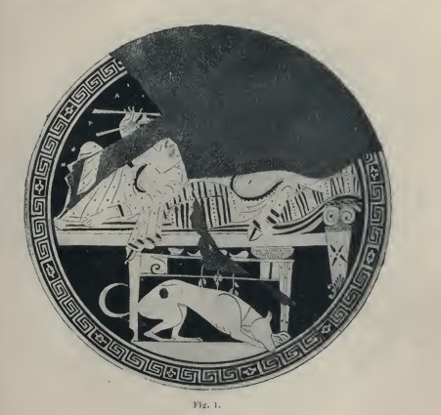 | 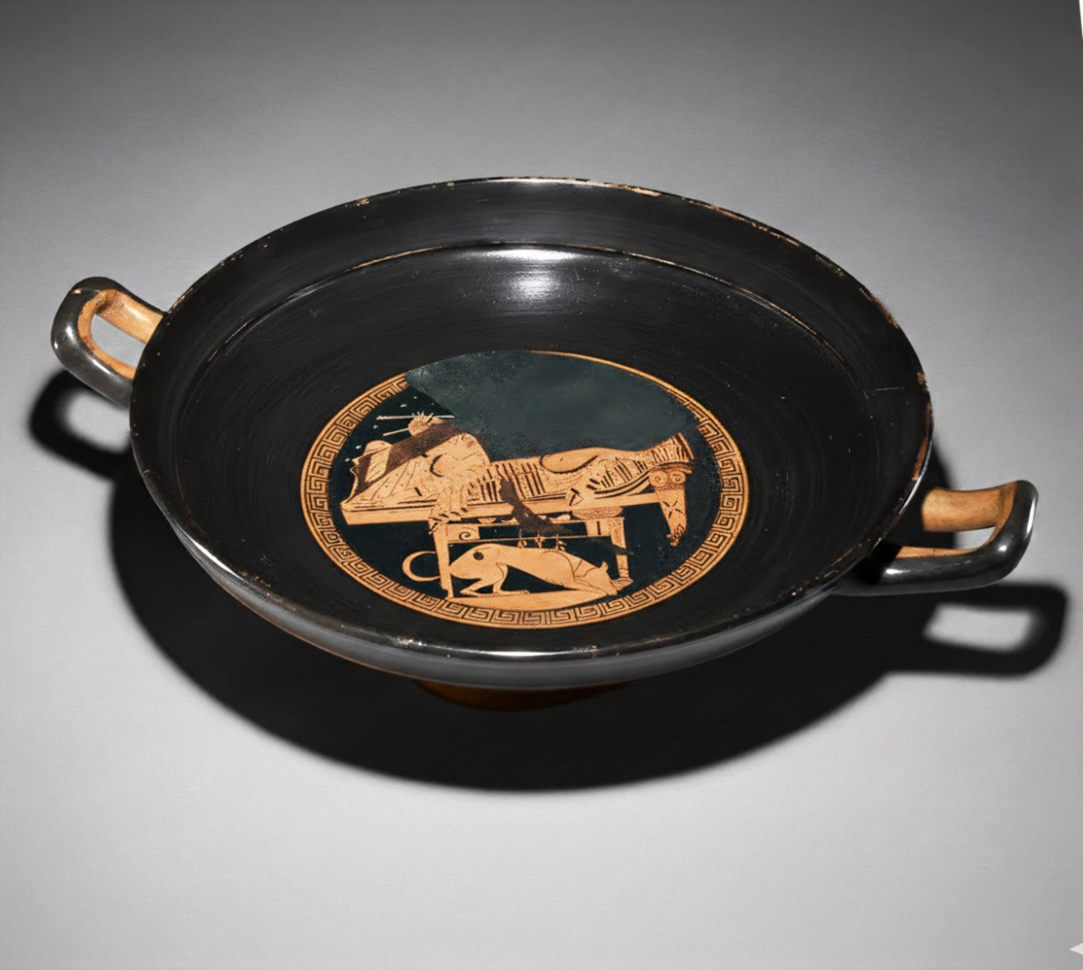
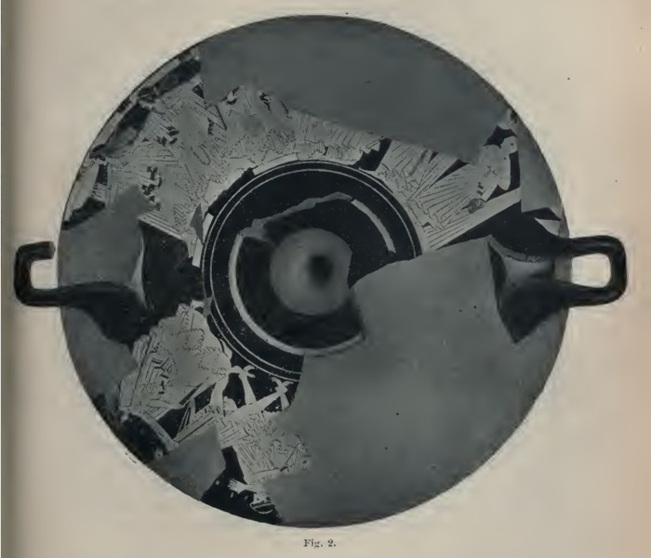 | 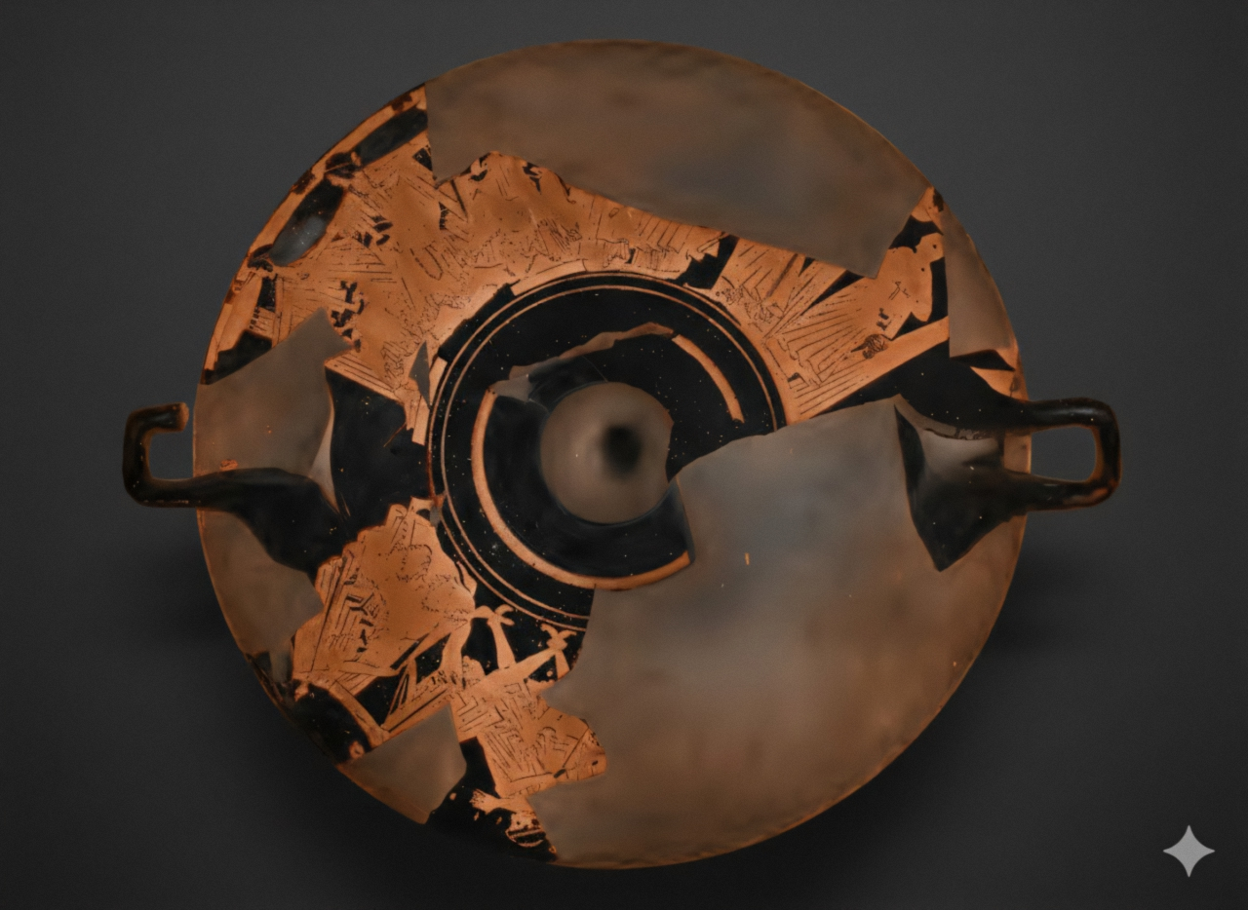

Autore: Marco Morucci - marcomorucci60@gmail.com

